实验六 二维裁剪
实验目的:
通过实验掌握下列知识:
1. 掌握OpenGL下裁剪窗口与视区的设置；
2. Cohen-Sutherland 算法的原理与实现；
3. 梁友栋-Barskey 算法的原理与实现；
内容及步骤:

一、基础知识介绍
1、裁剪窗口与视区
裁剪窗口(clipping window)：在世界坐标系中规定的要显示的二维场景的某个区域，即定义要显示哪里，该裁剪窗口之外的东西不被显示。有时被称作世界窗口、观察窗口或窗口。
视区(viewport): 在显示器上的何处显示裁剪窗口指定的区域，即定义在哪里显示。
窗口和视区的操作特点:
（1）改变视区的位置，可以在输出设备显示区的不同位置显示图形；
（2）改变视区的尺寸，可以改变窗口内图形的尺寸和位置；
（3）固定视区，改变裁剪窗口的大小，可以获得图形缩放的效果；
（4）固定视区，移动裁剪窗口位置，可以获得扫视场景的效果；
（5）当裁剪窗口与视区的宽、高的比例不同时，显示的物体会发生形变，所以往往使裁剪窗口与视区的宽、高的比例相同。
2、OpenGL中的裁剪窗口函数与视区函数
世界坐标系中的三维物体

三维几何变换

投影

三维裁剪

视区变换

屏幕坐标系中显示
三维图形的显示流程
在OpenGL中，二维裁剪窗口使用下列OpenGL函数：
gluOrtho2D(xWinMin, xWinMax, yWinMin, yWinMax);
四个参数都是用双精度浮点数给出，指定世界坐标系上x-y平面上能够显示的范围，x方向上，能够显示出来的范围是xWinMin～ xWinMax，y方向上，能够显示出来的范围是yWinMin～ yWinMax。在这个矩形方位之外定义的图形，不能被显示出来。
注意，当没有为应用程序指定裁剪窗口时，就使用默认的坐标：xWinMin＝-1.0, xWinMax＝1.0, yWinMin＝-1.0, yWinMax＝1.0。这样，默认的裁剪窗口是以坐标系原点为中心，边长为2的正方形区域。
那么，这个范围内的图形，显示在显示器上生成窗口的哪个位置呢？这需要通过视区函数(ViewPort，有时也称视口)来指定：
glViewport(xViewportMin, xViewportMax, viewportWidth, viewportHeight);
这里的所有参数用对应于显示窗口的整数屏幕坐标给出，参数xViewportMin和yViewportMin指定视区左下角的位置，视区的宽度和高度用参数viewportWidth和viewportHeight指定。也就是说，用gluOrtho2D指定显示范围的图形在用glViewport指定的窗口位置显示出来。
注意，当没有在应用程序中用glViewport指定视区时，则默认的视区大小及位置与整个OpenGL显示窗口一样。
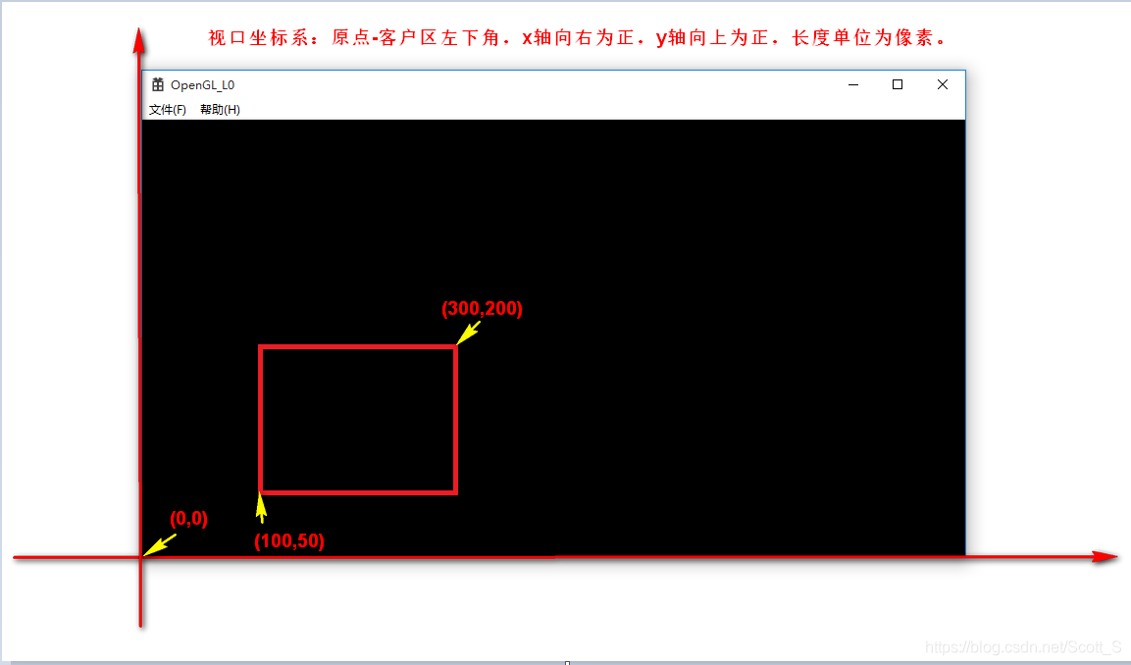
图1 glViewport指定视口

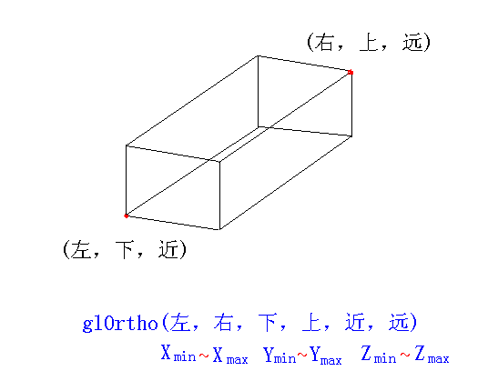 图2 gluOrtho示意图，其定义了一个平行投影空间，这个空间的裁剪面由6个函数参数定义，我们常使用的gluOrtho2D是gluOrtho的特例，其近平面为0，远平面为-1，图形的坐标要在该裁剪空间内才能被绘制，可以认为这个函数同时实现了两个功能
（1）平行投影，（2）裁剪
显然，当gluOrtho2D和glViewport指定的矩形区域的宽高比不一样时，图形会发生形变。
那么，已经在世界坐标系中定义的物体，计算机的显示系统怎样确定哪些部分显示，哪些部分不显示呢？这是通过相关的裁减算法计算出来的。

二、裁减算法
1、点的裁剪
判断点 P=(x, y)是否在裁剪区域( xWinMin, xWinMax, yWinMin, yWinMax )内，只要判断是否满足条件
如果满足，就表明在裁剪区域内，否则，就在裁剪区域之外。
2、线段的裁减
线段的裁减要判断线段与裁剪矩形边界的各种关系。经典的线段裁剪算法有Cohen-Sutherland 算法和梁友栋-Barskey 算法。

三、上机练习
完整实现Cohen-Sutherland和梁友栋-Barskey线段裁减算法，理解裁减的基本原理，并继续体会怎样用键盘来控制图形的显示。
本次实验主要是在OpenGL下实现Cohen-Sutherland 算法和梁友栋-Barskey 算法，并加上键盘控制。代码框架如下
void myDisplay()
{
wcPt2D winMin , winMax , p1 , p2;
winMin.x=100; winMin.y=200;//定义裁剪窗口
winMax.x=400; winMax.y=400;
p1.x=50; p1.y=50; //定义被裁剪的直线端点
p2.x=450; p2.y=450;

glClear(GL_COLOR_BUFFER_BIT);
glColor3f (1.0f, 0.0f, 0.0f);

glRectf(winMin.x ,winMin.y ,winMax.x,winMax.y); //绘制红色裁剪矩形

glColor3f (1.0f, 1.0f, 1.0f);
if (flag)
{
lineClipCohSuth (winMin, winMax,p1,p2);// 绘制裁剪线段，由你们实现

}
else
{
glBegin(GL_LINES);
glVertex2i(p1.x,p1.y);
glVertex2i(p2.x,p2.y);
glEnd();
}
glFlush();
}
void myInit()
{
glClearColor(0.0, 0.0, 0.0, 0.0);
glMatrixMode (GL_PROJECTION);
gluOrtho2D (0.0, 640.0, 0.0, 480.0);
}
void Reshape(int w, int h)
{
glViewport(0, 0, (GLsizei) w, (GLsizei) h);
glMatrixMode(GL_PROJECTION);
glLoadIdentity();
gluOrtho2D(0.0, (GLdouble) w, 0.0, (GLdouble) h);
}

void keyboard(unsigned char key, int x, int y)
{
if (key=='c' || key=='C') flag=true;
if (key=='r' || key=='R') flag=false;
glutPostRedisplay();
}

int main(int argc, char *argv[])
{
glutInit(&argc, argv);
glutInitDisplayMode(GLUT_RGB | GLUT_SINGLE);
glutInitWindowPosition(100, 100);
glutInitWindowSize(640, 480);
glutCreateWindow("Cohen-Sutherland直线裁减算法，C键裁减，R键复原");
myInit();
glutDisplayFunc(myDisplay);
glutReshapeFunc(Reshape);
glutKeyboardFunc(keyboard);
glutMainLoop();
return 0;
}

